Отчет
по организации учебно-тренировочных сборов «Зимняя школа»
в МБОУ СОШ с.Хонделен ( январь 2024)
Всего: 11 консультаций. Из них очно-6, онлайн-2, дистанционно-3. Консультация по географии -0. Учитель Кенден-оол В.К.

№ |  | Тема консультаций | Дата | Класс | Ответственные | Охват | Краткая  информация | Фото отчет
1 |  | Работа с текстом | 02.01.2024 | 9 | Ооржак С.К. | 3 (100%) | Задания №7-8.Фразеологизмы, словосочетания | 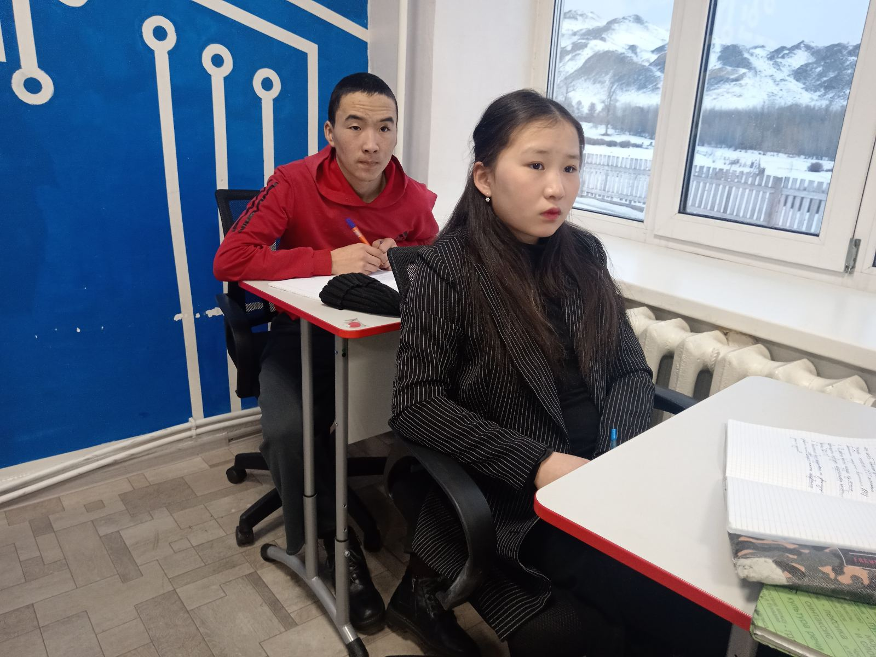
2 | Задание №12 |  | 03.01.2024 | 9 | Шангыр-оол Е.Б. | 2 (50%) | Решение задач по формуле (задания 12) | 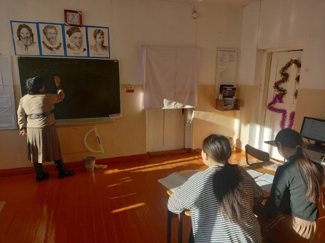
3 | Решения уравнений и неравенств и их системы |  | 04.01.2024 | 9 | Шангыр-оол.Е.Б | 1 ч (ОВЗ)-100% | Решили задания из тренировочного материала.  Задание 6. Уметь решать уравнения, неравенства и их системы | 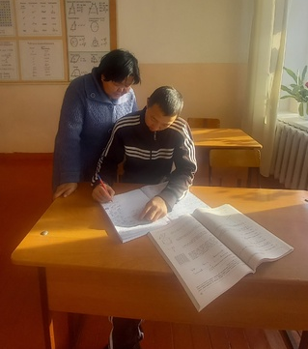
4 | Задания №2-4  Работа с текстом |  | 05.01.2024 | 9 | Ооржак С.К. | 1 (100%) | Индивидуальное консультация по родному языку | 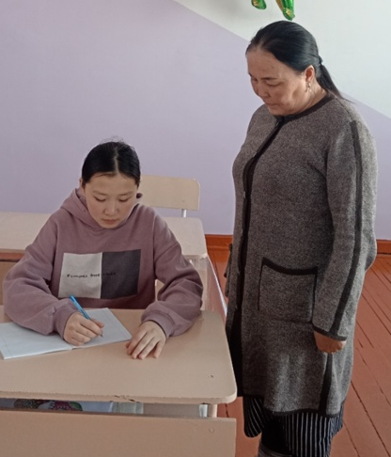
5 | Задания 2,3,4: синтаксический анализ |  | 05.01.2024 | 9 | Кужугет А.Ч. | 1 (25%) | Консультация по русскому языку в 9 классе. | 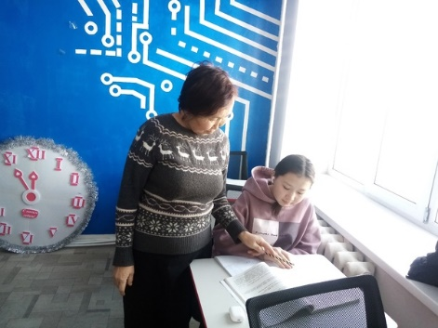
6 | Решу ОГЭ по математике |  | 05.01.2024 | 9 | Шангыр-оол.Е.Б | 1 ч (ОВЗ)-100% | Решу ОГЭ | 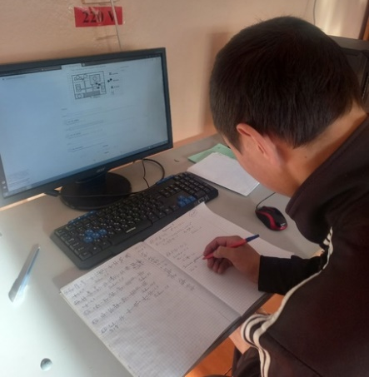
7 | Решу ОГЭ по математике |  |  |  |  |  | Решу ОГЭ | 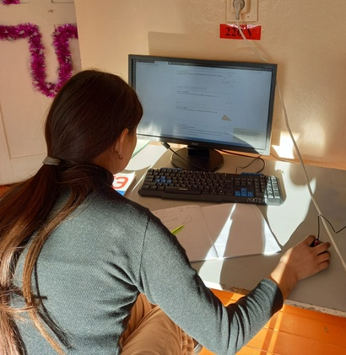
8 | Решу ОГЭ по математике |  | 05.01.2023г | 9 | Шангыр-оол.Е.Б | 1-100% | Решу ОГЭ | 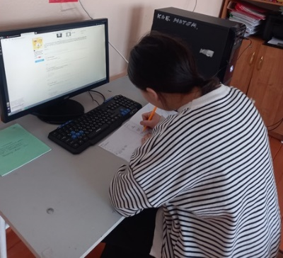
9 | Синтаксический анализ |  | 06.01.2023г | 9 | Кужугет А.Ч. | 100% | Синтаксический анализ текста. Задания №2,3,4 | 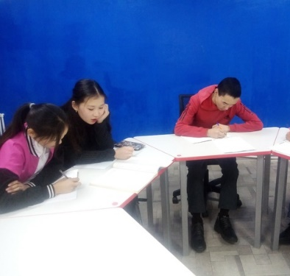

Отчет
по организации учебно-тренировочных сборов «Зимняя школа»
в МБОУ СОШ с.Хонделен ( январь 2024)
Всего: 10, из них 6 очных консультаций, онлайн-1, дистанционно-2. По математике-4 очных, 2 онлайн, 1 дистанционно. По русскому 2 очных, 1-дистанционно.

№ | Тема консультаций | Дата | Класс | Ответственные | Охват | Краткая  информация | Фото отчет
1 | Решение геометрических задач | 03.01.2024 | 11 | Шангыр-оол Е.Б. | 1 (100%) | Выполнение зад №10.  Решение геометрических задач. | 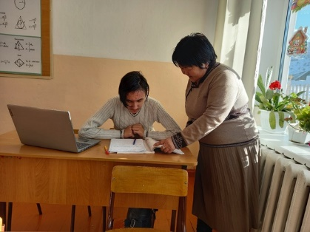
2 | Задание № 16,17 | 05.01.2024 | 11 | Шангыр-оол Е.Б. | 1 (100%) | "Нахождение значения выражений» | 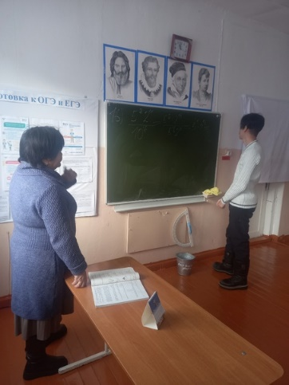
3 | Решу ЕГЭ | 06.01.2024 | 11 | Шангыр-оол Е.Б. | 1 (100%) | На консультации ученик выполнил задания в платформе Решу ЕГЭ (базовый) | 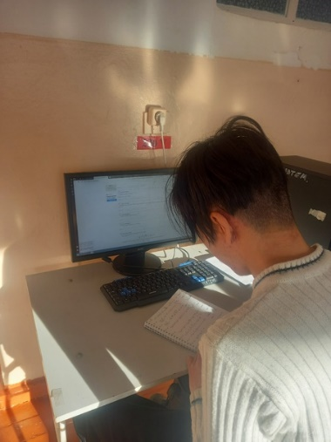
4 | Причастный и деепричастный обороты | 06.01.2024 | 11 | Кужугет А.Ч. | 1 (100%) | Консультация в 11 классе по русскому языку, тема: причастный и деепричастный обороты (задания 13,14) | 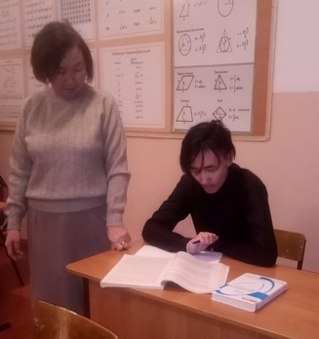

09.01.2024 г

